更新內容
系統增修需求：整合學校差假系統功能由校方差勤系統傳帳號跟文號資訊給公文系統,公文系統檢查該文號流程是否有經此請假人及是否為密件. 1.1如有經此承辦人且非密件則回傳,該公文URL於XML中給差勤系統連結後開啟,1.2如未經此承辦人且非密件則回傳”2” 1.3如有經此承辦人且為密件則回傳”3” 1.4如未經此承辦人且為密件則回傳”4”
Q：ＲＤ編號：990125005修改線上簽核改走紙本的文，明細仍顯示DCPUB11G電子檔案頁籤，文藻反應有些公文是誤點按線上簽核鈕，改走紙本不應再顯示電子檔案頁籤，故請修改為改走紙本的文於明細不應顯示DCPUB11G電子檔案頁籤。
Q：於簽核畫面點按[附件轉置]鈕上傳附件，上傳後儲存關掉簽核畫面，再點按[附件轉置]鈕上傳附件，會出現錯誤訊息；點按錯誤訊息的[確定]鈕後再點按[附件轉置]鈕上傳附件，上傳成功後切換到附件一的頁箋，會發現附件一的內容被替換成附件二的。A：請協助修改。
Q：回溯建檔登錄處理DC27T01中,卷次號空白時錯誤訊息卻顯示為"資料庫忙碌"。A：應顯示請使用者輸入完整檔號，請修正。(請葳橋協助說明測試方式)
於回溯建置=>回溯建檔登錄處理若未輸入卷次號，則新增時會出現資料庫忙碌的訊息，修正為[(ERR12) 資料輸入不完整, 此欄位必須輸入 <檔號->卷次號> . ]之提示訊息
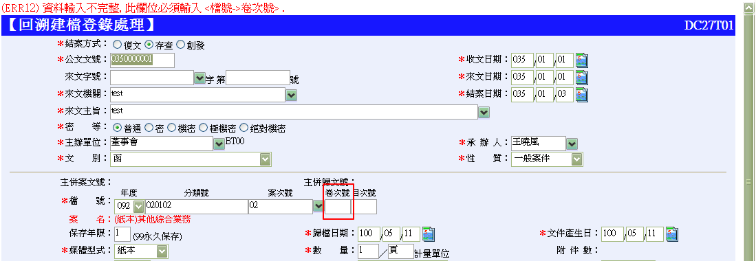
Q:SVG轉TIF元件，需增加參數，傳送本文TIF檔，當作底圖。A:請配合修改元件，增加TIF檔參數。(請葳橋協助說明測試方式)
已改由直接傳遞URL透過jviewer開啟公文影像瀏覽視窗。
世奇:所以我要怎麼測試?
Q:需要SVG轉TIF的web service。A:1.Java開發。2.執行環境為windows。3.提供web service使用說明。4.提供web service安裝說明。(請葳橋協助說明測試方式)
已改由直接傳遞URL透過jviewer開啟公文影像瀏覽視窗。
世奇:所以我要怎麼測試?
Q：存查待處理夾點送回承辦人會出現錯誤訊息。
Q：附件轉tif檔之後列印時選擇橫印時不會依照設定來做列印，請協助處理。
目前會依照TIF檔之原始方向列印。
Q：配合文藻需求：全頁式文字意見提供內部意見之內部單位設定功能，配合修改。
測試結果：該功能可以使用, 但如果第一次沒選的單位, 第二次再選也是不會顯示出來。
於Bk1測試文號0992800069，測試第一次選擇主秘辦公室及公共關係室
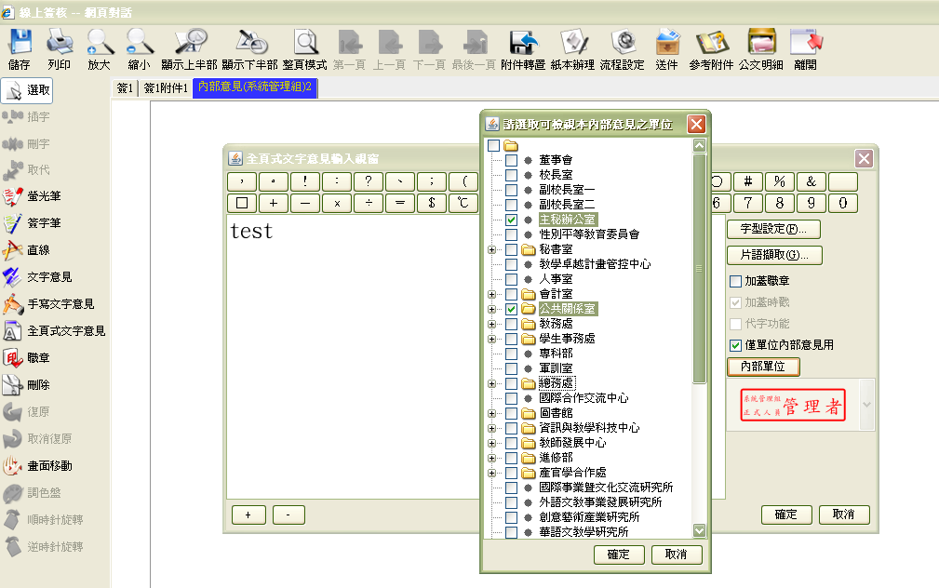
儲存後再修改此全頁式文字意見，點按內部單位鈕再多勾選總務處
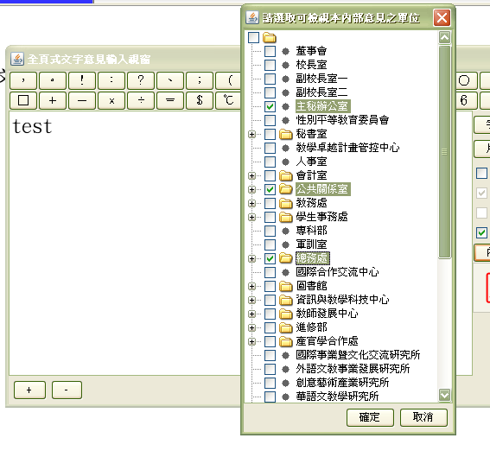
儲存後關閉簽核畫面，重新進入簽核畫面並點按內部單位鈕，兩次選的單位都有出現。
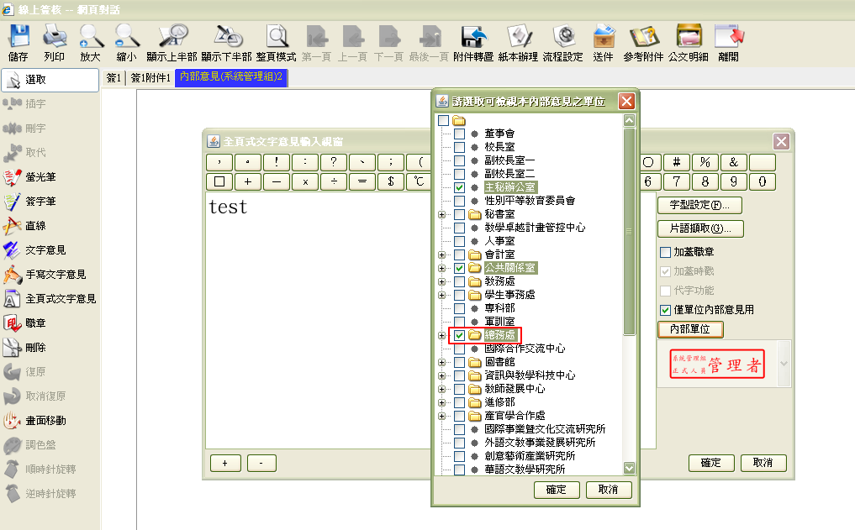
煩請再提供有問題之操作步驟。
世奇：
我在[全頁式文字意見][內部單位]點選了[資訊與教學科技中心]和[資訊管理與傳播系]後, 按[確認]並[儲存], 接著關閉線上簽核畫面後再重新進入線上簽核畫面, 接著點[全頁式文字意見][內部單位], 結果如圖二, 之前勾選的都變成沒勾選。
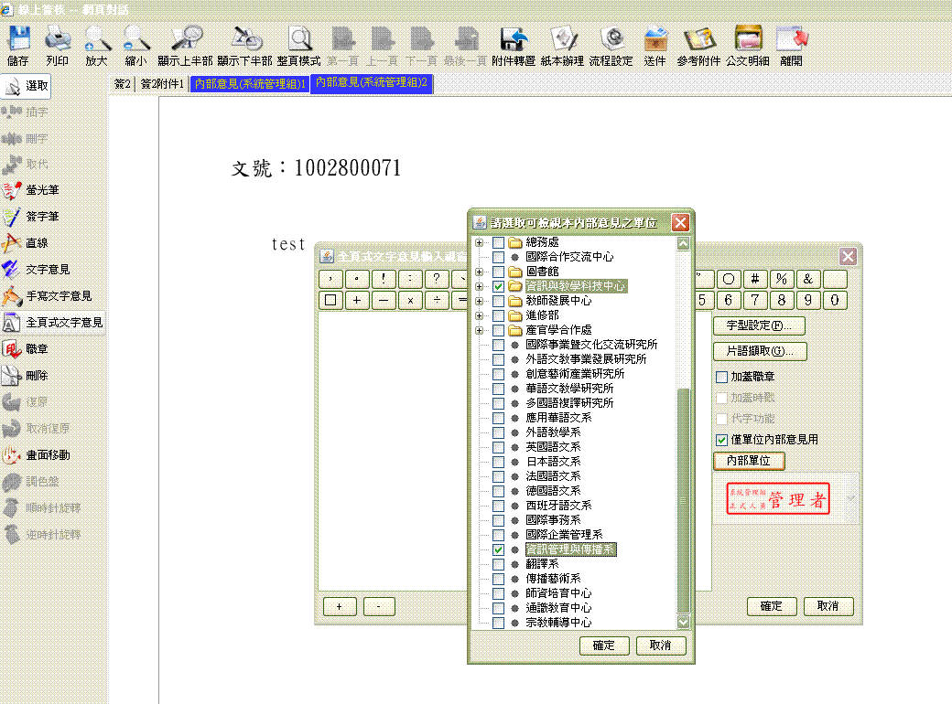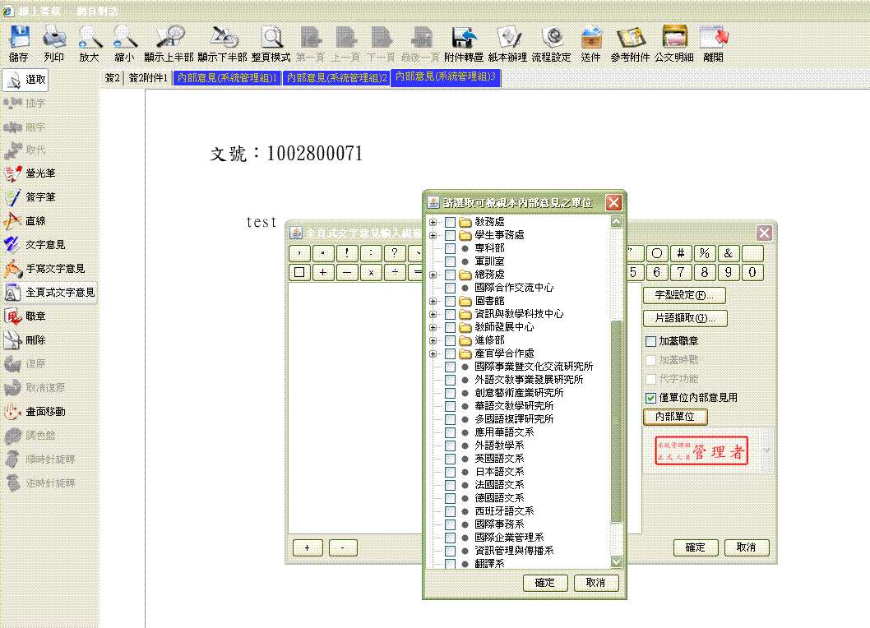
Q：請協助發文待處理夾DC02T03效率問題處理。(請葳橋協助說明測試方式)
此問題已於2010/11/18調整並確認完成。
世奇:了解
Q：附知分會的文，若開啟時同時有其他人員開啟簽核畫面，會出現正在簽核中的提示訊息，點按確定會出現如附件之錯誤訊息，請協助修改。會出現錯誤訊息, 如下圖:
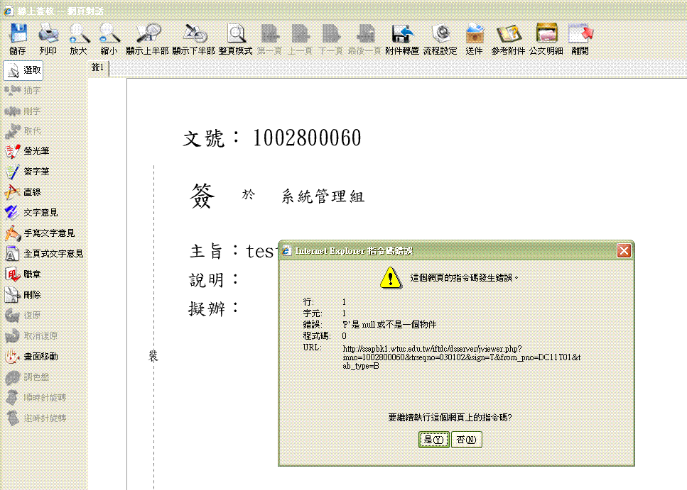
於BK1測試文號1002800060並未出現此訊息，煩請提供測試步驟及IE版本供測試，謝謝。
世奇:我是IE8
我的測試方式
1.利用10001帳號去創簽, 轉線上簽核
2.接著附知與分會給10004和10005的兩個帳號
3.於10004開啟線上簽核
4.也於10005開啟線上簽核, 此時就會出現上面的錯誤
1、調整系統流程”判行並追蹤”後，另於資料表註記判行並追蹤時間，以供日後報表查詢。 (請葳橋協助說明測試方式)
2、公文流程顯示方式維持目前作法，於取消追蹤時異動原＂判行並追蹤＂狀態為＂判行＂。
測試結果：在[待處裡夾]的[處理狀況]有變回＂判行＂, 但[明細]裡的[流程]一樣是”判行並追蹤”, 參考如下圖：。
[3、公文流程記錄明細(DCPUB11)中增加顯示"是否"曾”判行並追蹤”]即為明細流程保留顯示判行並追蹤。
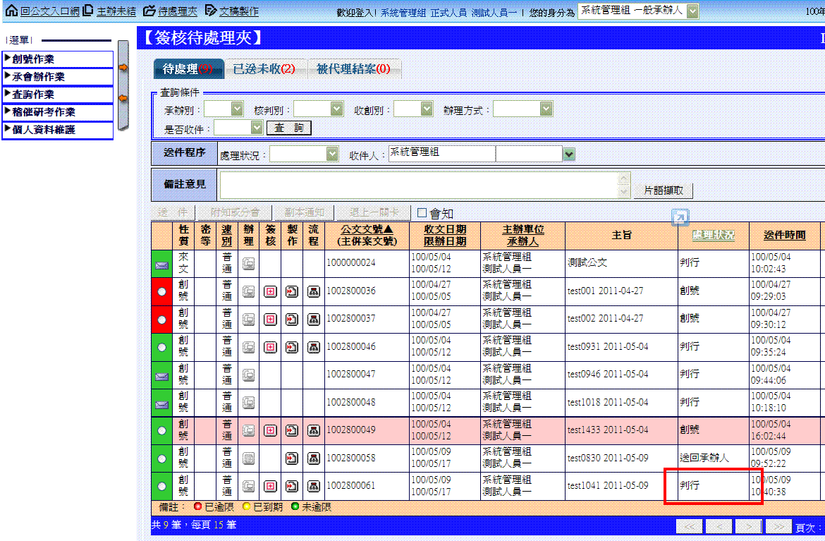
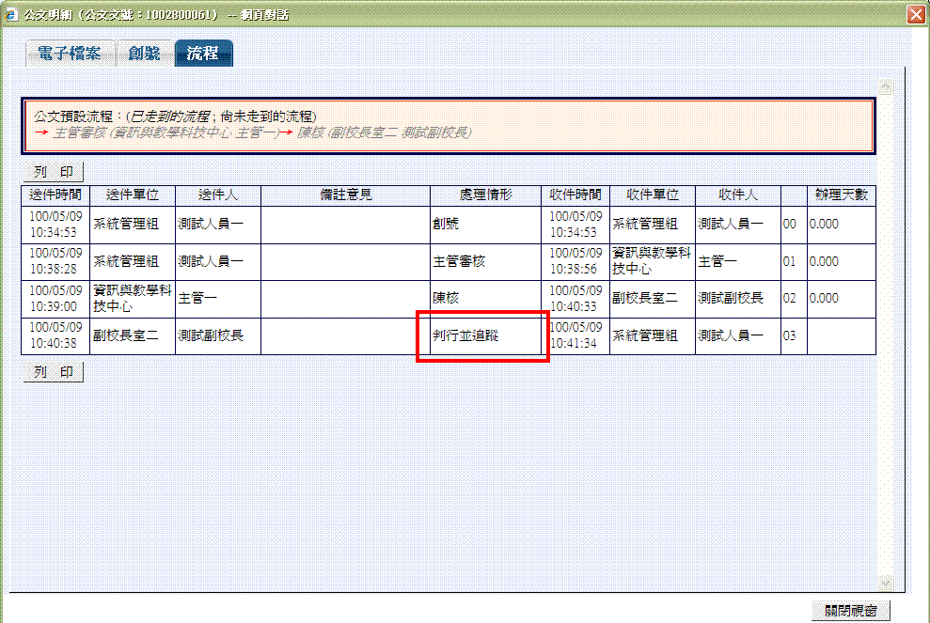
3、公文流程記錄明細(DCPUB11)中增加顯示"是否"曾”判行並追蹤”
測試結果：沒看到
即上圖處理情形顯示之判行並追蹤。
4、會辦公文查詢(DC04R03)中如查尋條件為”判行並追蹤”，則僅秀出目前狀態為”判行並追蹤”之公文
測試結果：我在測試環境有一個文(1002800061)狀態為”判行並追蹤”, 但在[會辦公文查詢]裡查詢, 處理狀況選擇”判行並追蹤”, 結果卻找不到。
待確認
5、修改判行並追蹤公文查詢(DC04R07) 如查尋條件為”判行並追蹤”，則可秀出所有狀態曾為”判行並追蹤”之公文
測試結果：我於測試環境的” 判行並追蹤公文查詢”裡選擇核判單位為[副校長室二], 核判人為[測試副校長], 結果連處理狀況為[判行]的也抓出(點明細進去看, 這些文都沒有點過判行並追蹤), 如下圖。
待確認

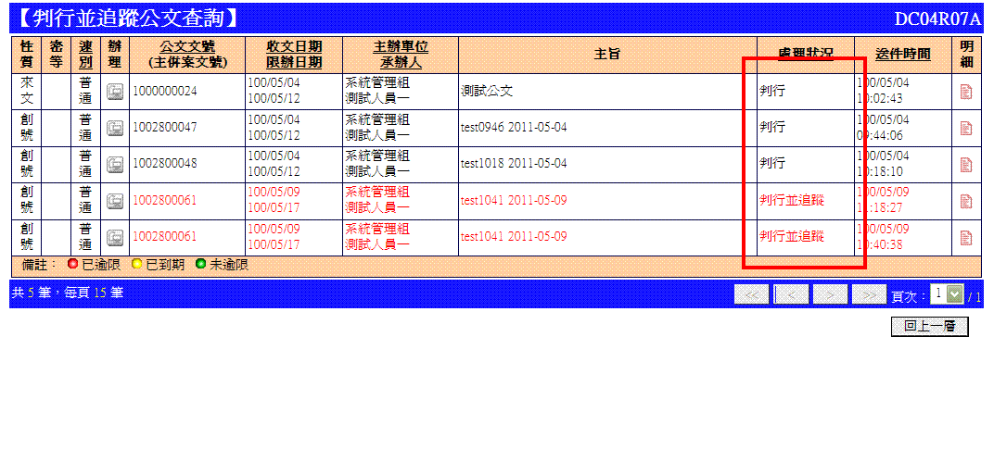
Q：將系統切換代理人擷取方式（SWE4）設定為"依身分代理，且順序=代理人的代理人"後。當請假人有兩個身分，分別設定給不同人代理，但是代理在下拉身分的選項中，會看到請假人的兩個系統身分。A：請修改，請假人的選項中，不應出現未被設定代理身分的選項。
測試結果：綠色字體描述的地方已正確, 但紅色字體的部分敘述不太清楚, “請假人的選項”是指哪？
紅色文字為敘述代理人下拉身份中不應出現未被設定為代理之身份。
世奇:了解
)Q：線上簽核系統會將公文簽核檔統一放在dspack資料夾中(dir7),以文號為檔名的資料夾存放.因考慮日後此資料夾下如檔案過多,開起此資料夾會有問題.目前文藻已近2萬筆公文.故是否要將此資料夾中先以月份做區分,再存放公文?A：請以月份做切分。並請提供搬移目錄程式供已上線機關做檔案搬移。
測試結果：綠色字體描述的地方已看到有先分資料夾, 再存放公文(但09900目錄、09921目錄是怎樣區分), 紅色字體部分要再跟廠商確認。
目前改以文號之前5碼區分資料夾。
世奇:了解, 不過上面提到的[請提供搬移目錄程式供已上線機關做檔案搬移], 不知在哪?
Q：於DC11T01的副本通知或附知分會視窗選擇多個單位到下方，先勾選第一個單位刪除，再勾選第二個單位，移除時會出現錯誤訊息；取消第二個單位的勾選，改勾選第三個單位，刪除時會刪掉第二個單位(請見附件副本通知.doc)，附知分會也有此問題。
於設定新增流程時，也要檢查EPNO與DPNO的關係是否正確，避免產生的使用者送件後(送會 註冊組AA10)，但仍一直顯示該流程尚未走過(因為資料庫記成 送會 註冊組AA10 陳淑美88030)(陳淑美是綜合業務組的AA70) (請葳橋協助說明測試方式)
承辦人預設之流程可能因會辦單位承辦人異動單位，導致預設流程記錄之單位與承辦人姓名不符，則選取此流程時，會因此一直顯示流程尚未走過；修改於選取預設流程時判斷單位與承辦人關係是否正確，若不正確則顯示如下訊息。
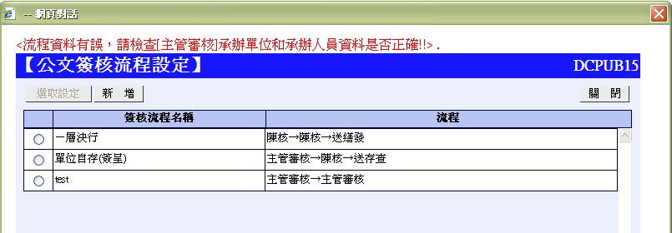

Q：若於DC91F02A有設定預設收件對象，如送回承辦人設定為主辦承辦人，且於DC11F02A或DCPUB15A設定時選擇此處理狀況而沒有選擇承辦單位及承辦人，則於DC11T01帶出的預設流程畫面會變亂碼(如附件DC11T01.png)，且送件後於明細的流程會出現錯誤訊息[Fatal error: Call to undefined function new_big5_to_utf8() in /usr/local/apache/htdocs/tse/wtuc_test/iftdc/DC11T01.inc.php on line 2300]。
測試結果：提示"資料輸入不完整, 此欄位必須輸入<收件單位>"
Q：若di內容中含有半型的[&]符號，則於DC01T01的電子來文頁籤中會無法顯示此筆的內容(如附件DC01T01B.png)；請協助修改。
Q：DCPUB02視窗之單位顯示方式(SWC5)若設定為全部展開，則於DC01T01選取主辦單位時：1：連點單位名稱兩下無法選取。2：選取完只顯示單位代碼未顯示單位名稱(如附件DC01T01.doc)。A：請協助修改。
Q：若SWC5(PUB視窗之單位顯示方式)設定為全部展開，則於DC04R01選擇主辦單位後不會帶出單位底下的承辦人。
Q：已存查待點收畫面出現錯誤。
Ｑ：文號0992800066點選列印標籤的預覽列印畫面會帶出部分本文內容，若修改本文內容中發文字號：將冒號拿掉測試則正常（如附件），請協助處理。
測試結果：已沒有此文
於bk1查詢仍有此文；修正完後點按列印標籤的預覽列印畫面不會帶出本文內容(如下圖)
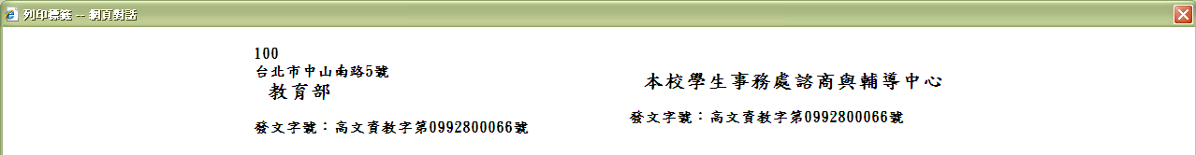

Ｑ：文號0992800063執行清稿參考後點選清稿預覽說明處無法顯示請協助處理(請葳橋協助說明測試方式)
於開啟舊檔點按清稿參考後再點按清稿預覽，舊的檔案會無法顯示說明之文字，更新後產生之新檔案可正常顯示(如下圖)。
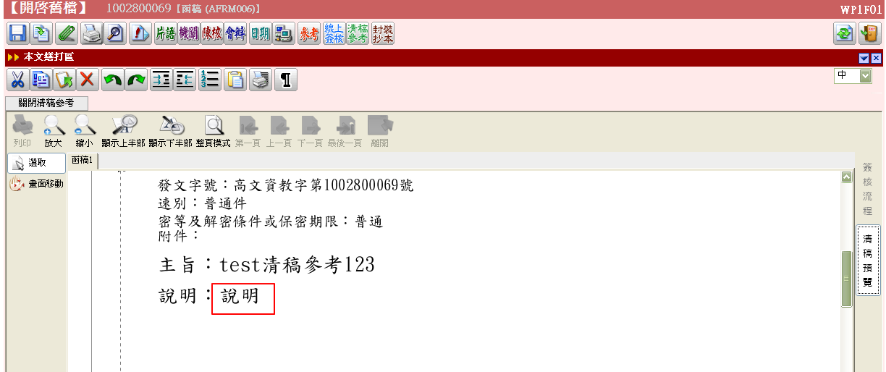

Ｑ:【檔案分享】(WP1T11)從『個人目錄』傳送到『共用目錄』後，原顯示的日期為『WPFDATE』，卻變成『傳送的日期』，但被分享人將檔案傳送到『個人目錄』時也顯示『傳送的日期』。可是於【開啟舊檔】(WP1T01)開啟的日期又為『WPFDATE』導致使用者依日期會找不到檔案，請將日期顯示統一都抓WPFDATE謝謝(請葳橋協助說明測試方式)
修正前，原本檔案分享中共用目錄之日期會顯示為傳送的日期，修改為顯示檔案日期。
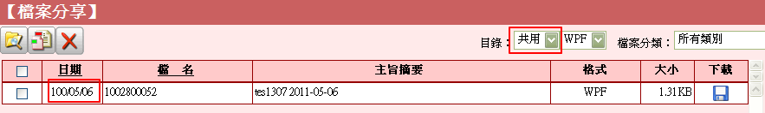
世奇:了解
Q：從DS簽核畫面執行文稿製作進入IFTWP，IFTWP再次執行線上簽核時的處理，判斷本文是否有異動：若有異動，則一律產生新頁籤；無異動，則不處理頁籤。
Q：會知送件DCPUB25增加全選單位人員及強制閱畢功能.
整合差假系統之程式，若為紙本來文掃描轉線上簽核之公文，程式會顯示"簽核檔或影像系統檔案不存在"。(請葳橋協助說明測試方式)
Bk1改版更新完後已請廠商協助測試
Q：因為DC升級說明檔有寫建議JRE升級到 6u19 or 6u22 以上，WP也要升級到V4，若user使用IE8，進入工作儀表版，都會堅持要使用者下載6u11。A：請協助處理若已安裝6u11以上版本，應該不需再詢問。(請葳橋協助說明測試方式)
修正已安裝6u11以上，使用IE8進入工作儀表板時，不出現提示安裝之訊息(如下圖)
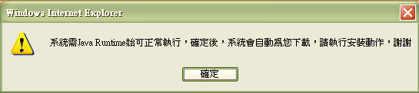
整合差假系統之程式，需再增加判斷抓取"文號-I-tiff.svg"，否則只會轉出底圖而沒有簽核內容。
Q：差假資料轉置程式中代理人同步需增加多角色代理人寫入功能. (請葳橋協助說明測試方式)
於差假資料轉置程式轉置請假資料檔
世奇:已測試成功
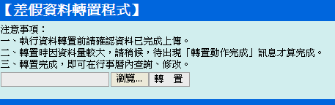
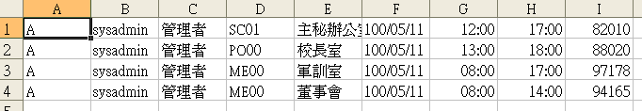
轉入後依檔案內容新增代理資訊，如匯入資料於公文系統無相同之單位與人員，則不處理(如軍訓室、董事會)
